|  |  |  |  |
| --- | --- | --- | --- |
| МИНИСТЕРСТВО ОБРАЗОВАНИЯ И НАУКИ КЫРГЫЗСКОЙ РЕСПУБЛИКИ | Похожее изображение |  | МЕЖДУНАРОДНЫЙ УНИВЕРСИТЕТ ИННОВАЦИОННЫХ ТЕХНОЛОГИЙ |



**ИНСТИТУТ ЦИФРОВОЙ ТРАНСФОРМАЦИИ И ПРОГРАММИРОВАНИЯ**

**РЕФЕРАТ**

**на тему: Телграмм-бот “comtehno.kg”**

**Бишкек 2022**

**Авторы: Жамалова Венера Жумашбековна, Исхакова Гульбахар Ашимжанова, Чопонов Данияр Болотович**

**Область применения:** Образование ###

Разработанная программа, **Телграмм-бот “comtehno.kg”**

**Свидетельство выдается на веб-сайте швейного производства**

**“Ami&Nur Collection” ###**

**Соответствие стандартам:**

Программа разработана в соответствии с документацией о лицензировании образовательных учреждений, направляемых в министерство образования и науки КР. Программа может быть расширена на соответствие другим стандартам**.**

**Апробация работы:**

Результаты докладывались и обсуждались на совете Института цифровой трансформации и программирования Международного университета инновационных технологий.

**Описание программного продукта - Телграмм-бот “comtehno.kg”**

**Телграмм-бот “comtehno.kg”**

**Телграмм-бот “comtehno.kg”** – Предназначен для более легкого доступа к расписанию Бишкекского колледжа компьютерных систем и технологий. Ботом может пользоваться любой желающий

**Функциональные возможности**

- Вывод расписания любого дня

- Обновление расписания

- Вывод всех предметов

**Функции администратора:**

* Обновление расписания
* Редактирование базы данных
* Исправление ошибок возникших в процессе работы проекта

**Функции пользователя:**

* Регистрация
* Получения нужных данных

**Цель исследования – Телграмм-бот “comtehno.kg”**

**Задачи исследования:**

* выбор оптимального языка программирования для составления программы;
* разработка модульных блоков программы и их прошивка.

**Объект исследования –** Телграмм-бот “comtehno.kg”

**Методы исследования**: анализ инструментальных средств, используемых при создании аналогичных современных программных продуктов, определил в качестве языка программирования – python, а среду разработки – Visual Studio Code/

Скриншот телеграм-бота

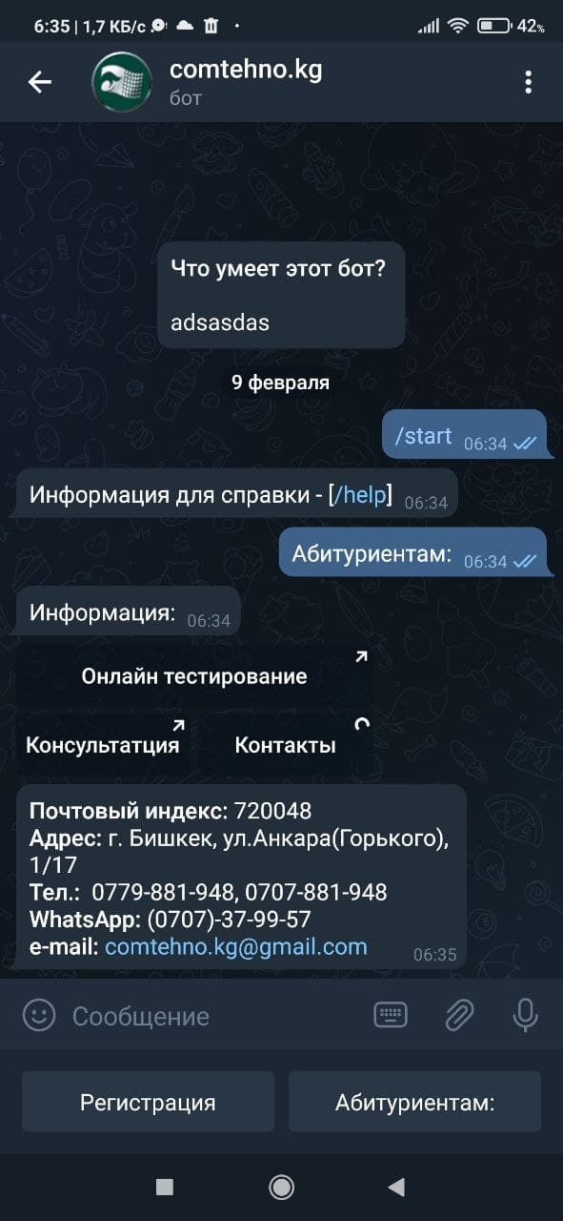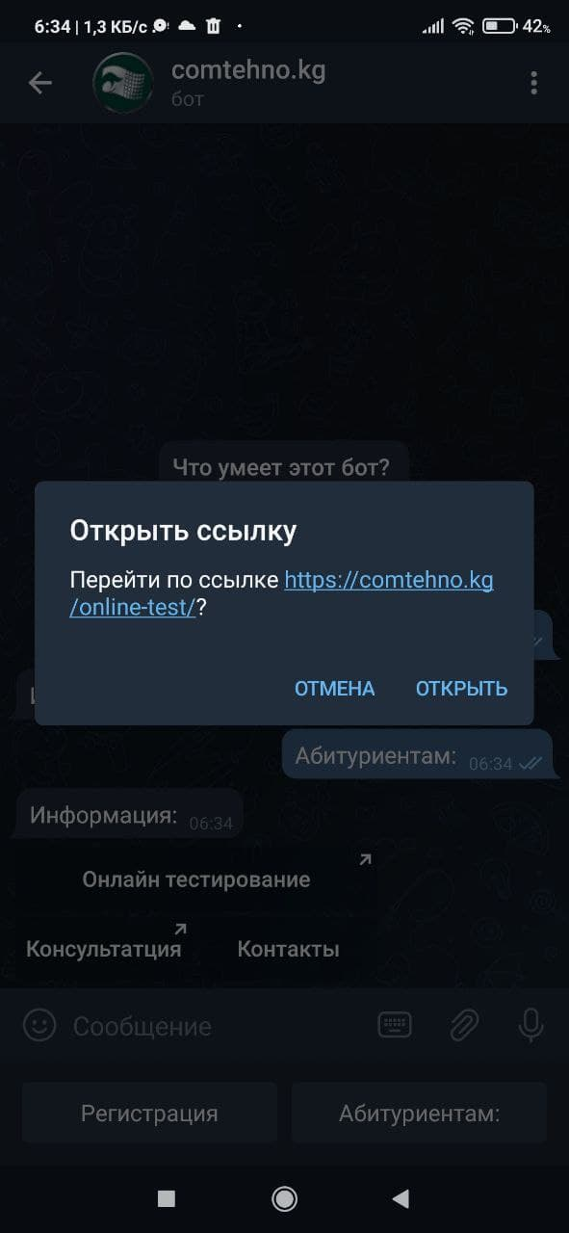

Рис 1. Информация для абитуриентов

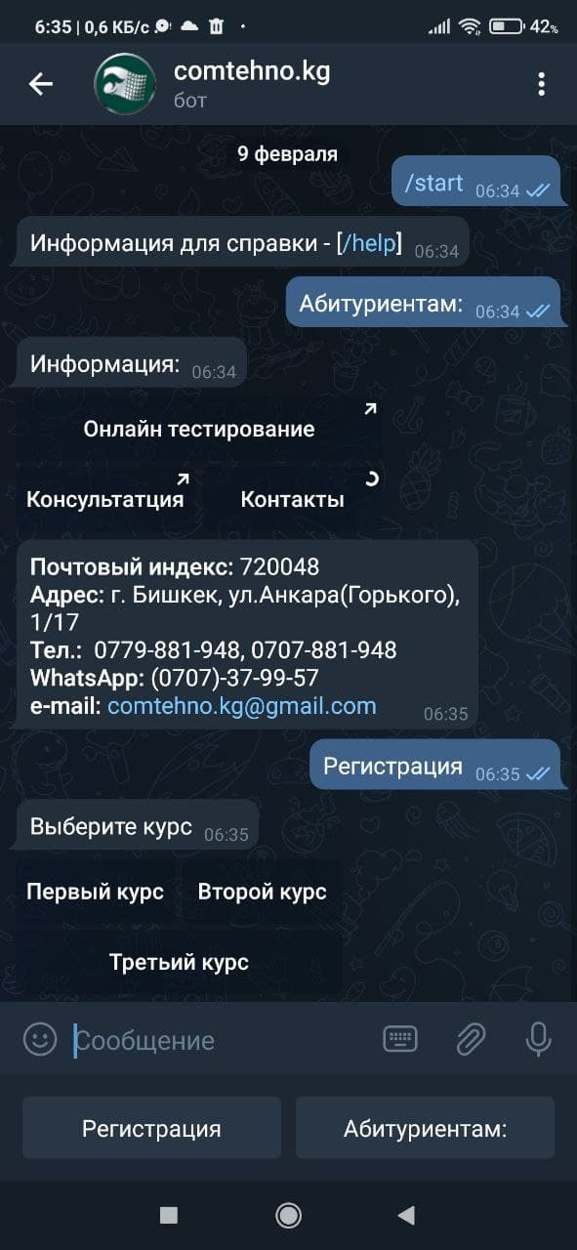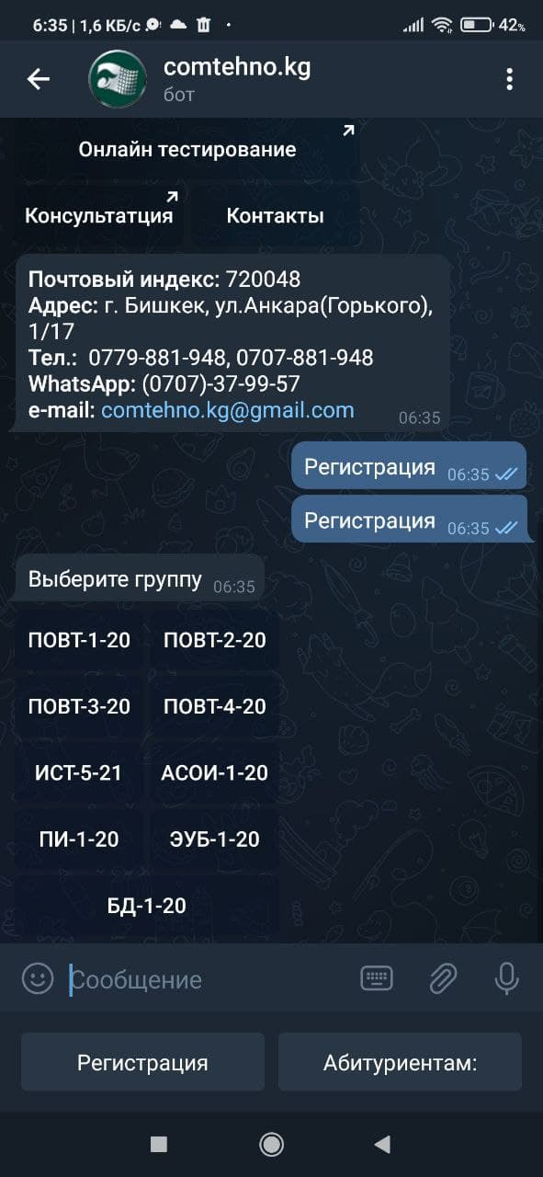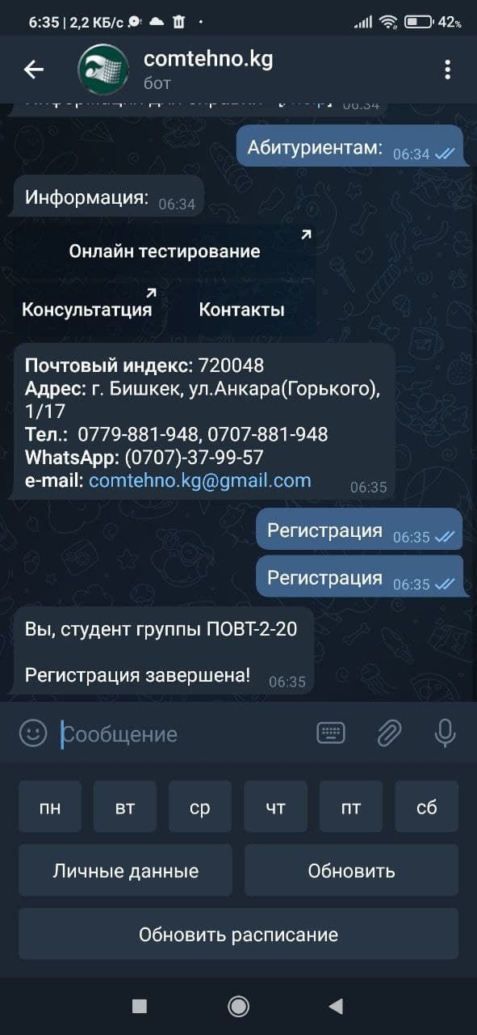

Рис 2. Этап регистрации

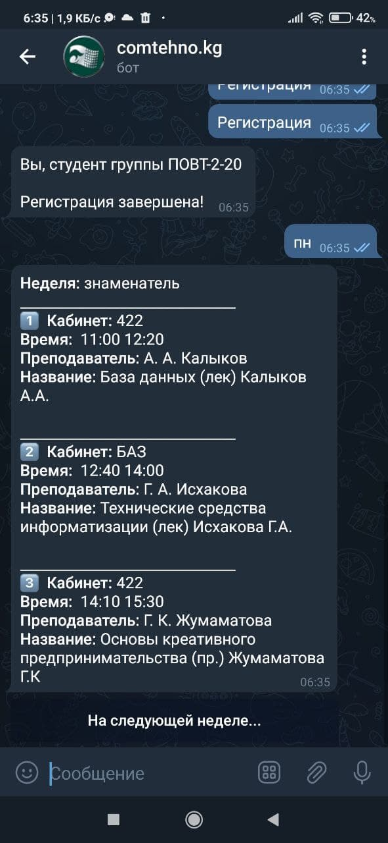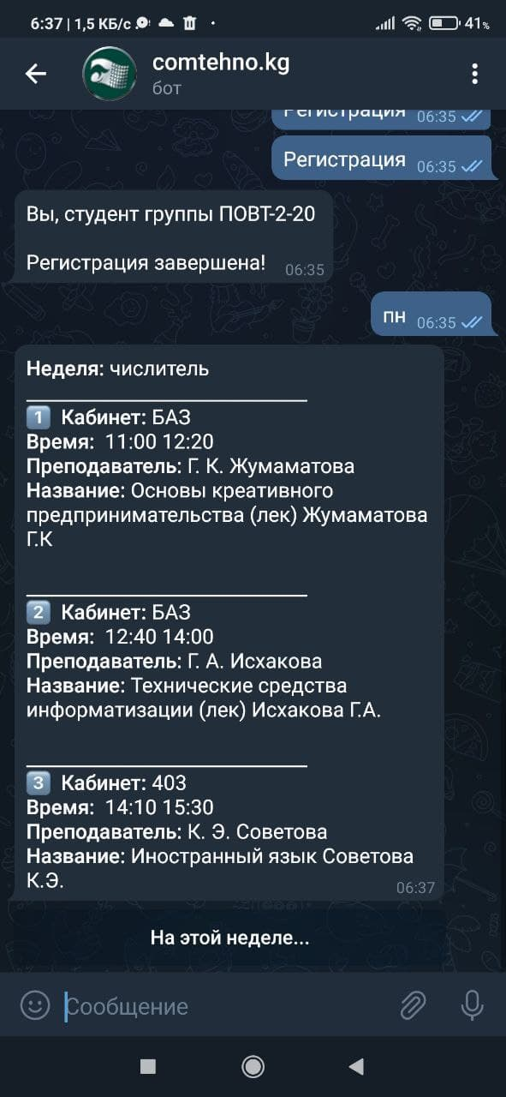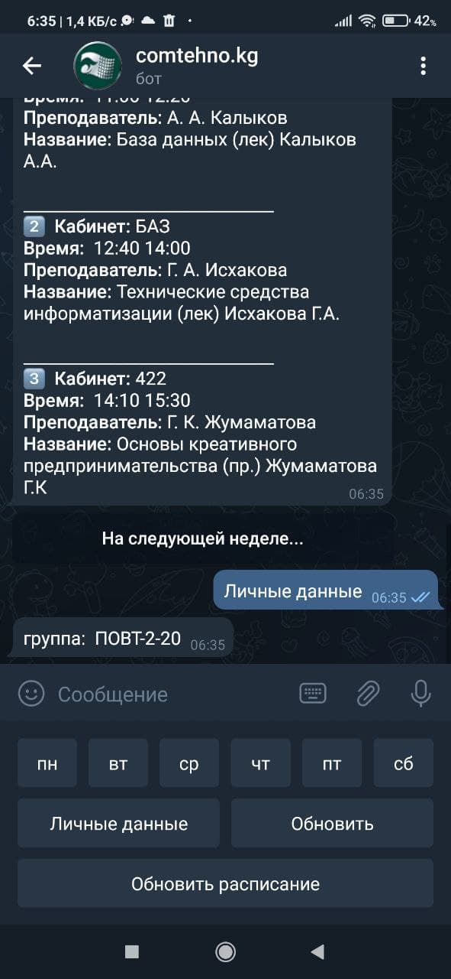

Рис 3

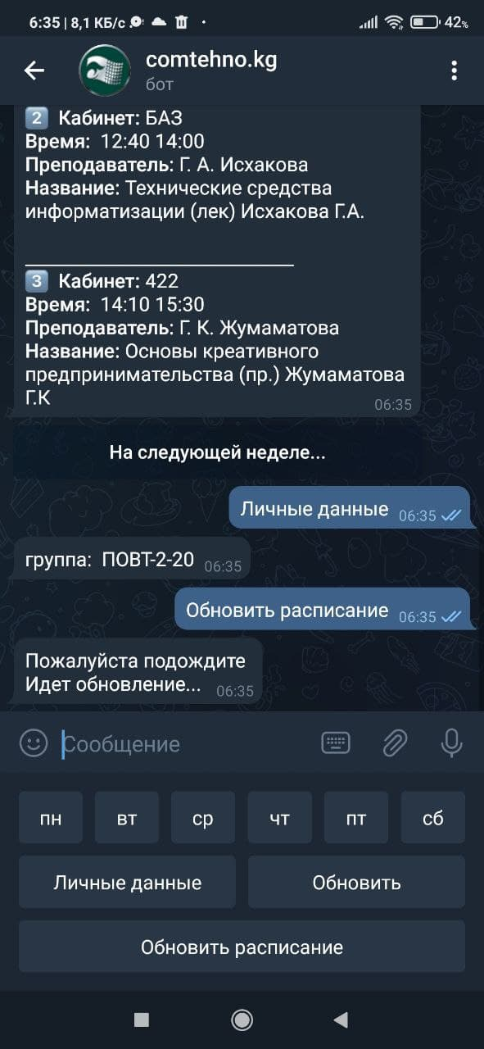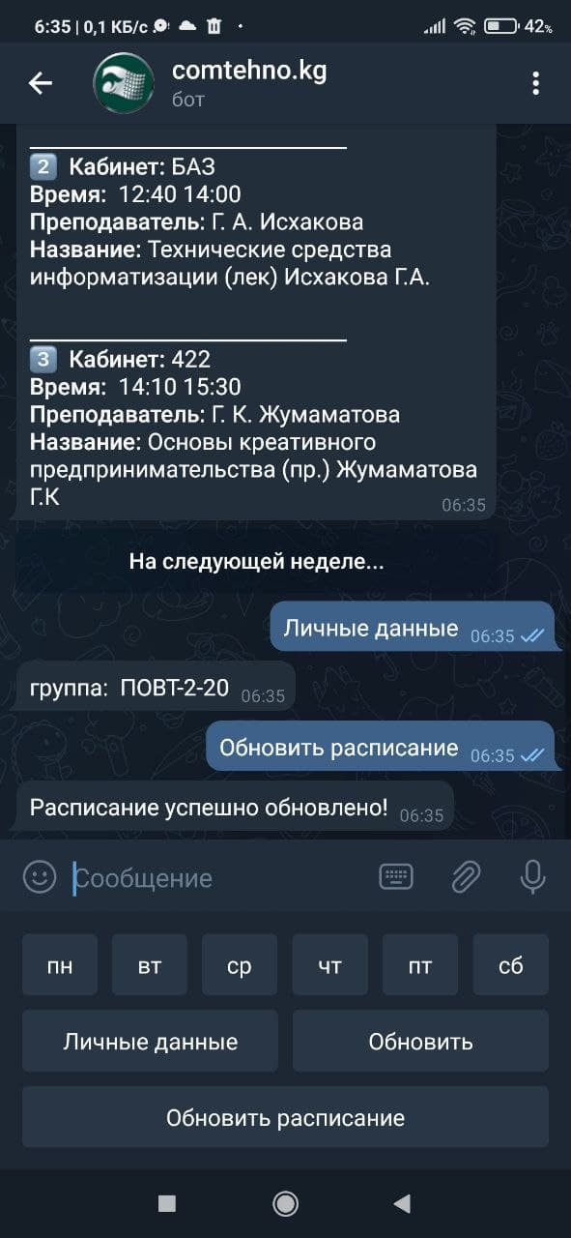

Рис 4.

**Результаты исследования.** По результатам проведенной работы было разработано программное средтсво-Автоматизированная система для проведения рейтинга-конкурса среди ППС МУИТ **###**

**Литература**

1. <https://pythonru.com/biblioteki/kratkoe-rukovodstvo-po-biblioteke-python-requests>
2. <https://docs.aiogram.dev/en/latest/>
3. https://www.crummy.com/software/BeautifulSoup/bs4/doc.ru/bs4ru.html